Plano de Trabalho
Projeto Smart Split
Fundamento de Sistemas Ciberfísicos
André de Macedo Wlodkovski,
Gustavo Hammerschmidt
-
PUCPR

- Introdução
A ideia do projeto foi sugerida por André ao ver o vídeo passado em sala sobre as Smart Cities. Um dos exemplos era um aparelho que media o quão cheio está um lixo, e essa ideia foi adaptada para o projeto, surgindo assim o separador de lixo automático.
  - Justificativas
Sabe-se que cada lixo deve ser tratado de forma diferente, e que há pessoas que não o separam de forma correta, logo um separador de lixo ajudará a fazer esse serviço, dando-os um destino melhor e ajudando o meio-ambiente. A máquina será responsável por dividir o lixo entre orgânico e não-orgânico.
  - Metodologia
Será necessária uma biblioteca de processamento de imagem (a mais conhecida pelos integrantes é a OpenCV), uma câmera, a qual captará as imagens dos objetos, motores para deslocar o lixo para a lixeira desejada e componentes para a construção das lixeiras.
  - As responsabilidades
O professor deve servir como um orientador, ajudando a encontrar soluções, mas não necessariamente dando-as. Os alunos dividiram as tarefas nas partes que cada um mais tem afinidade: André trabalhará com a parte de software (processamento de imagem, programação, etc) e Gustavo trabalharão no design e construção, respectivamente, ambos mais voltados para o hardware.
A PUC tem seu papel como um potencial suporte em termos de recursos, podendo nos fornecer objetos como o Raspberry Pi e seus sensores, e materiais para a construção do projeto, assim diminuindo ou até zerando os custos dos materiais que seriam necessários ser comprados pelos integrantes.

Obs: Originalmente, nossa equipe contava com mais um integrante, Eleonora Ceola Reis, que durante o período de desenvolvimento do projeto acabou desistindo do curso. Devido ao ocorrido sua parte no desenvolvimento foi dividida igualmente entre os estudantes remanescentes.
- Os objetivos
O sistema deverá fazer apenas 2 comandos: verificar se há lixo sendo processado e analisar o lixo. Ao analisá-lo, deve tomar uma decisão: é ou não é orgânico, e então movê-lo para o lixo correto, encaminhando o lixo para dentro de um compartimento reservado ao seu tipo.
- Não está incluso no escopo deste projeto
Reconhecimento de imagens avançado: O sistema poderia reconhecer lixo hospitalar, industrial, eletrônico, nuclear e comercial, mas não será implementado devido à dificuldade de implementar o reconhecimento desses tipos de lixo. O projeto separará apenas lixo orgânico (comum) de não orgânico.
O projeto pode ser implementado tanto em áreas de deposição final de resíduos quanto em latas de lixo distribuídas nas cidades. Por enquanto, o foco na fase inicial do desenvolvimento do projeto é desenvolver um dispositivo que possa ser usado em latas de lixo nas cidades.
- O projeto
Modelo Estrutural
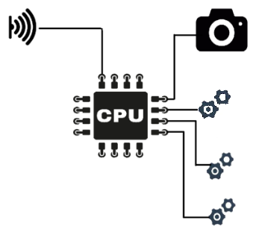
Modelo Comportamental
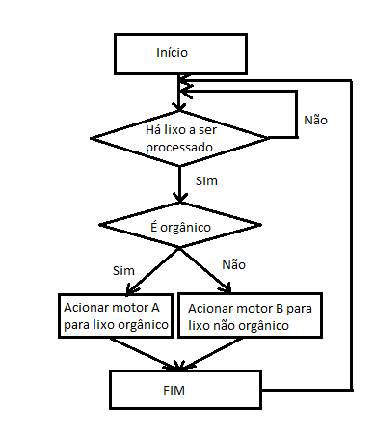
- Os resultados esperados
Como resultados deste projeto, serão apresentados aos professores os seguintes itens / funcionalidades:

- Protótipo com sensores, motores e processamento de imagem funcionando corretamente;
- Documentação do projeto;
- Os requisitos
Para que este projeto possa ser realizado com sucesso, os seguintes requisitos são necessários e devem ser definidos/fornecidos pela PUCPR:
- Disponibilidade de um Raspberry Pi 3;
- Disponibilidade de uma câmera e um motor servo.

Motor e câmera a serem utilizados:

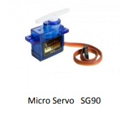
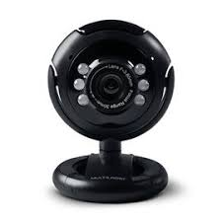

Webcam

- A Equipe de Desenvolvimento
André -> Programação do reconhecimento das imagens, configuração de processadores remotos, configuração de servidores nuvem, produção do vídeo.
Gustavo -> Construção do hardware, configuração de servidores nuvem, design do projeto, configuração processadores remotos, documentação do projeto.

- Conclusão

Na primeira semana do projeto, fizemos pesquisas de códigos de reconhecimento de imagem e seu funcionamento, aproveitamos esse tempo para desenharmos o hardware de uma forma funcional. Não tivemos nenhuma dificuldade com isso, encontramos o que queríamos e demos sequência ao projeto com facilidade.
Durante a segunda e terceira semana, programamos o nosso código para identificar produtos orgânicos e não orgânicos que utilizaríamos na apresentação, também demos início à fase de compra dos materiais para o hardware e a webcam que viríamos a utilizar. Muitas sugestões surgiram sobre como fazer o hardware do projeto, como montá-lo, com o que fazê-lo, etc. Fizemos com o que estava disponível e nos era acessível.
Na quarta semana, fizemos o primeiro protótipo do hardware que, infelizmente, não produziu bons resultados, logo, partimos para versão 2 do hardware e esta, agora, era funcional e estava pronta para uso. Muitas falhas ocorreram na de criar um hardware funcional, os materiais não funcionaram como esperávamos no início, pois, não foram montados de uma forma eficaz.
Na última semana, testamos o software com o hardware e corrigimos os erros de execução que surgiram durante os testes. O trabalho estava finalizado e preparado há 4 dias antes da entrega, então, terminamos o vídeo e a documentação do projeto um dia antes da apresentação. Problemas de execução de código surgiram. Tivemos que testar o código em busca de resolvê-los. Também tivemos dificuldade com o motor servo utilizado, sua potência não era suficiente para mover produtos com mais de 250 gramas; utilizamos, portanto, outros recursos como imagens impressas para mostrar as funcionalidades do nosso projeto.

